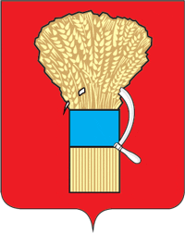
Администрация
Уссурийского городского округа
Приморского края
Постановление
$docdate$ | № | $docnum$

г. Уссурийск

⌐ ¬

О внесении изменений в постановление администрации Уссурийского городского округа
от 31 июля 2023 года № 2296-НПА «О конкурсе проектов по представлению бюджета для граждан

В соответствии с Уставом Уссурийского городского округа, решением Думы Уссурийского городского округа от 29 сентября 2009 года № 102
«О структуре администрации Уссурийского городского округа»

ПОСТАНОВЛЯЕТ:

1. Внести в постановление администрации Уссурийского городского округа от 31 июля 2023 года № 2296-НПА «О конкурсе проектов по представлению бюджета для граждан» (далее - постановление) следующие изменения:
в приложении «Состав комиссии по проведению конкурса проектов по представлению бюджета для граждан», утвержденном постановлением:
слова «начальник отдела пресс-службы» заменить словами «начальник управления культуры».
2. Управлению информатизации, связи и муниципальных услуг администрации Уссурийского городского округа (Панченко) разместить настоящее постановление на официальном сайте администрации Уссурийского городского округа.
3. Управлению культуры администрации Уссурийского городского округа опубликовать настоящее постановление в средствах массовой информации.

Глава
Уссурийского городского округа Е.Е. Корж

$docstamp$

